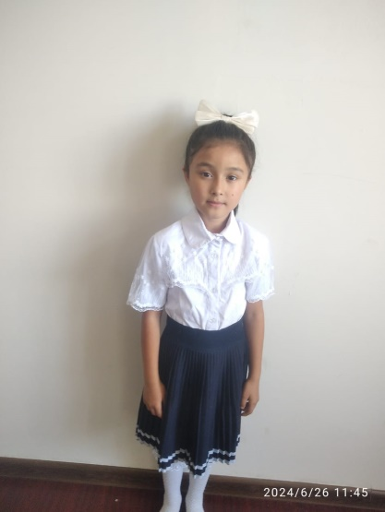

МАРАТОВА Шодиёна,

А.Югнаки атындағы жалпы білім беретін мектебінің

3 «Е» сынып оқушысы.

Жетекшісі: Каххарова Жамила Султанжановна

Түркістан облысы,Сауран ауданы

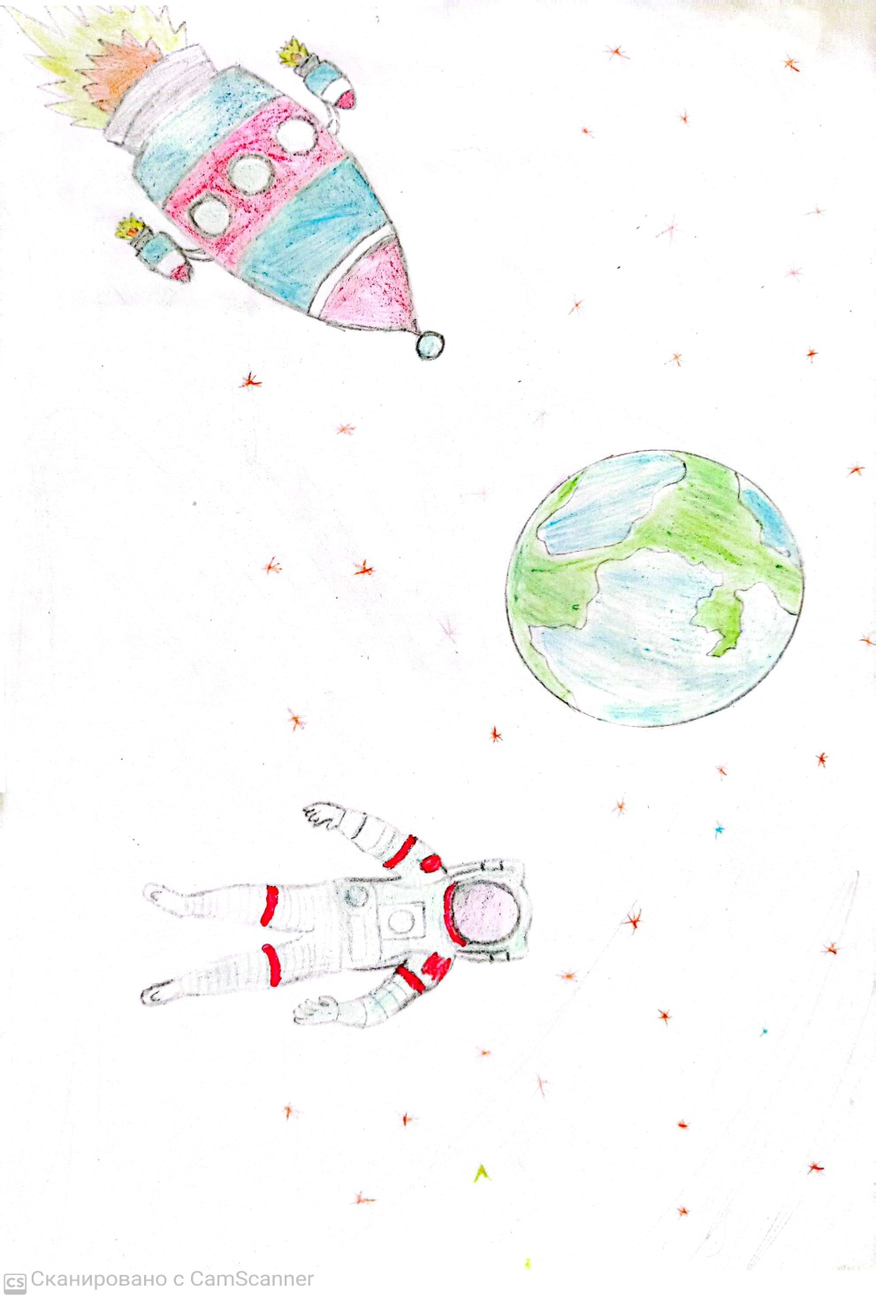

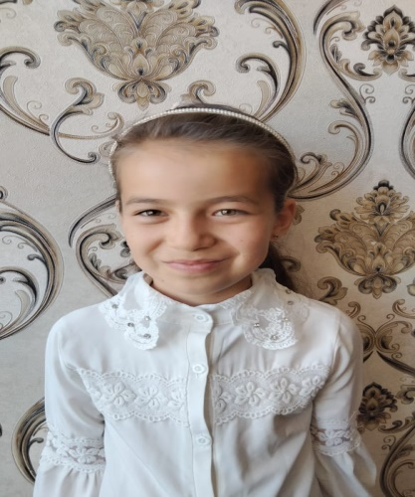

ТУРСУНБАЕВА Шабнам,

А.Югнаки атындағы жалпы білім беретін мектебінің

3 «Е» сынып оқушысы.

Жетекшісі: Каххарова Жамила Султанжановна

Түркістан облысы,Сауран ауданы

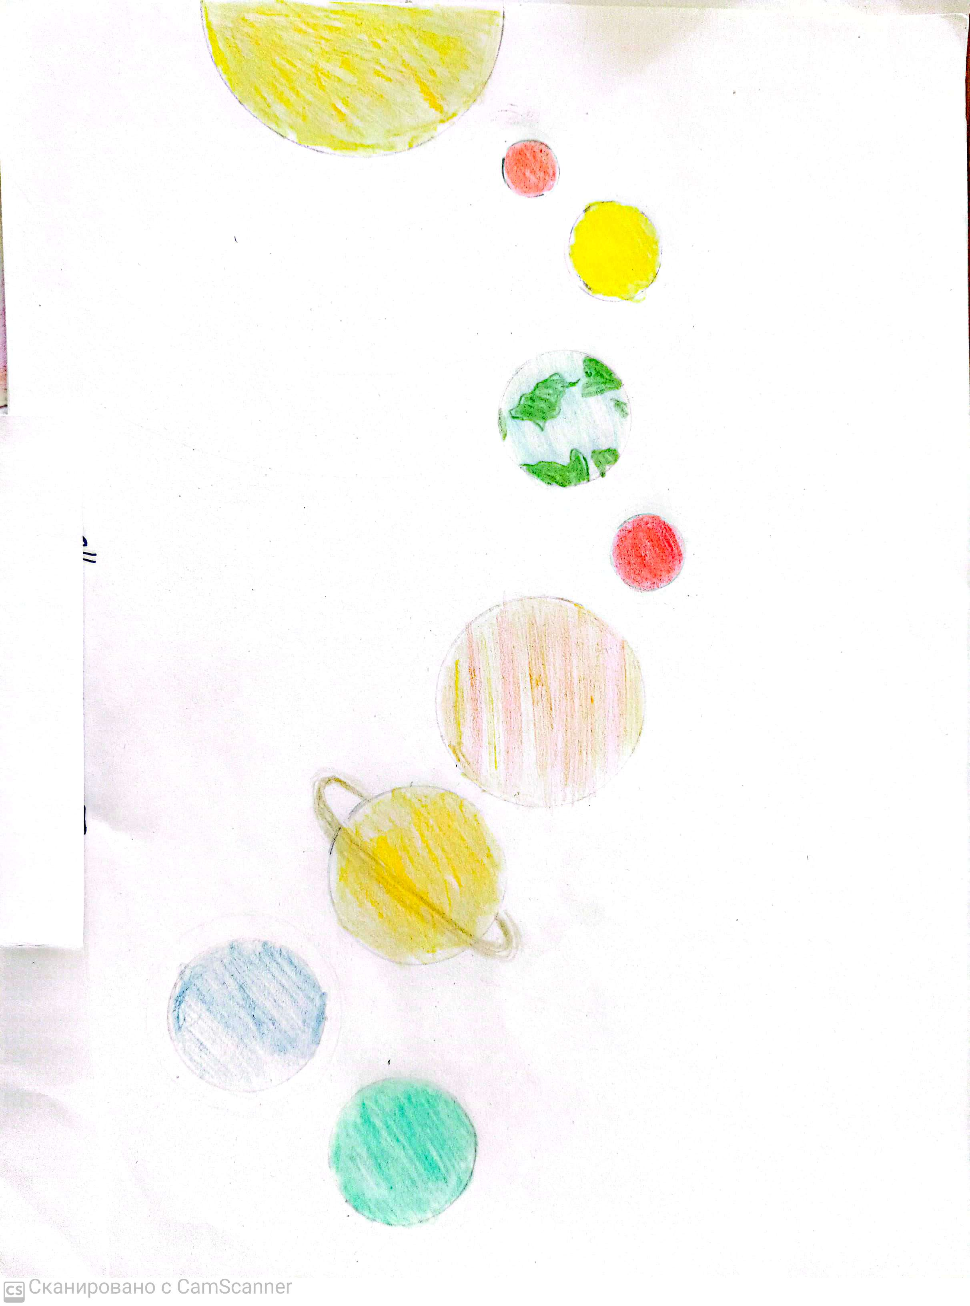

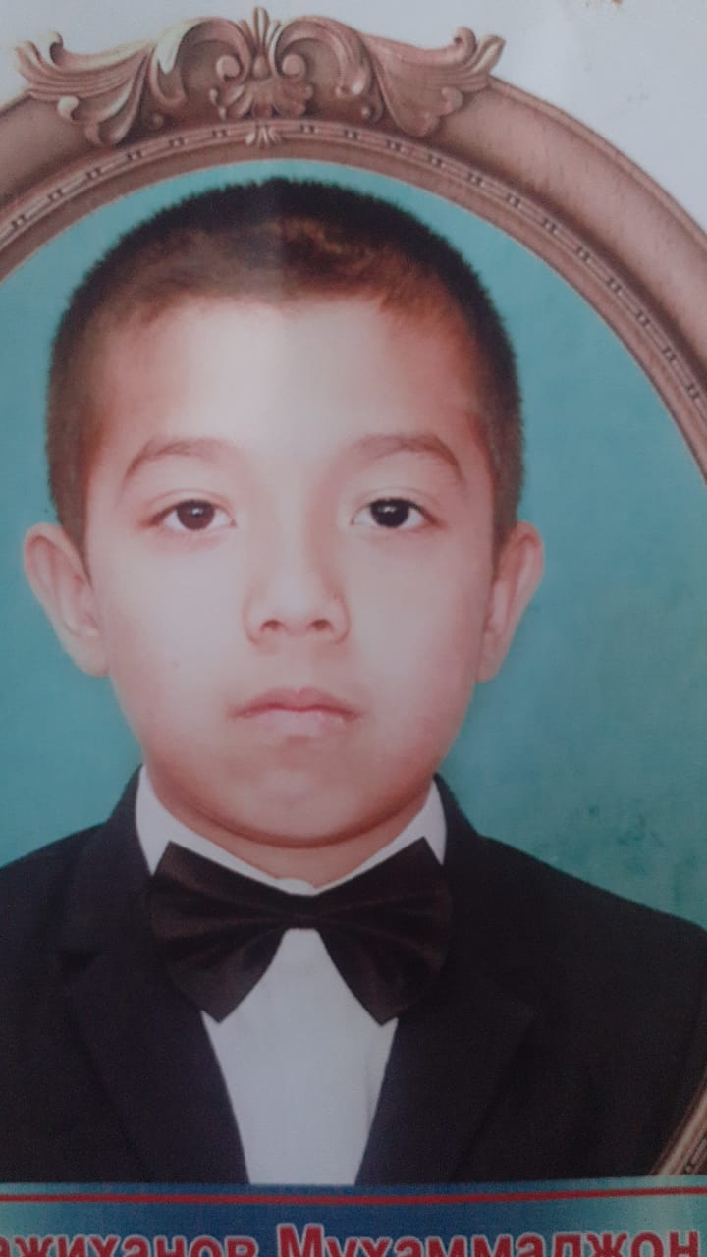

ТАЖИХАНОВ Мухаммаджон,

А.Югнаки атындағы жалпы білім беретін мектебінің 3 «Е» сынып оқушысы.

Жетекшісі: Каххарова Жамила Султанжановна

Түркістан облысы,Сауран ауданы

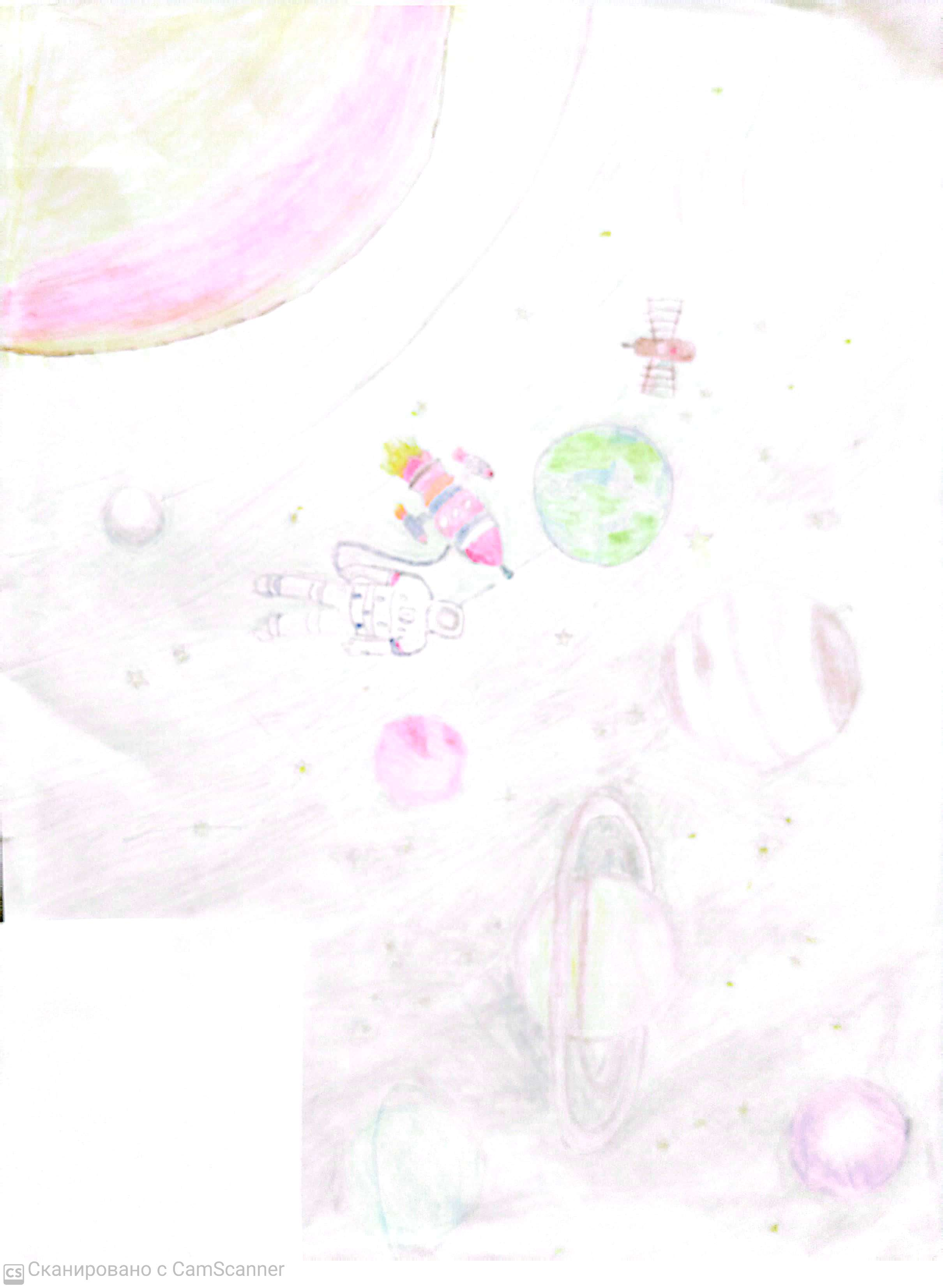

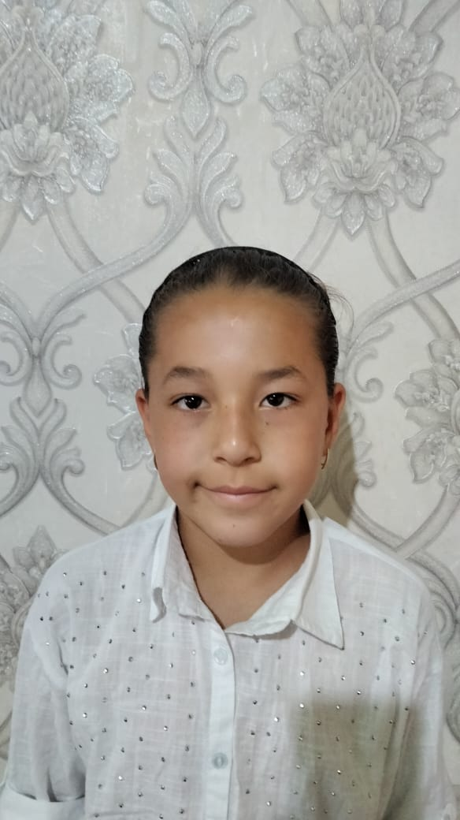

САДУЛЛАЕВА Раяна,

А.Югнаки атындағы жалпы білім беретін мектебінің 3 «Е» сынып оқушысы.

Жетекшісі: Каххарова Жамила Султанжановна

Түркістан облысы,Сауран ауданы

